Гуманитарный проект «Эколого-биологический
центр «ДАР»

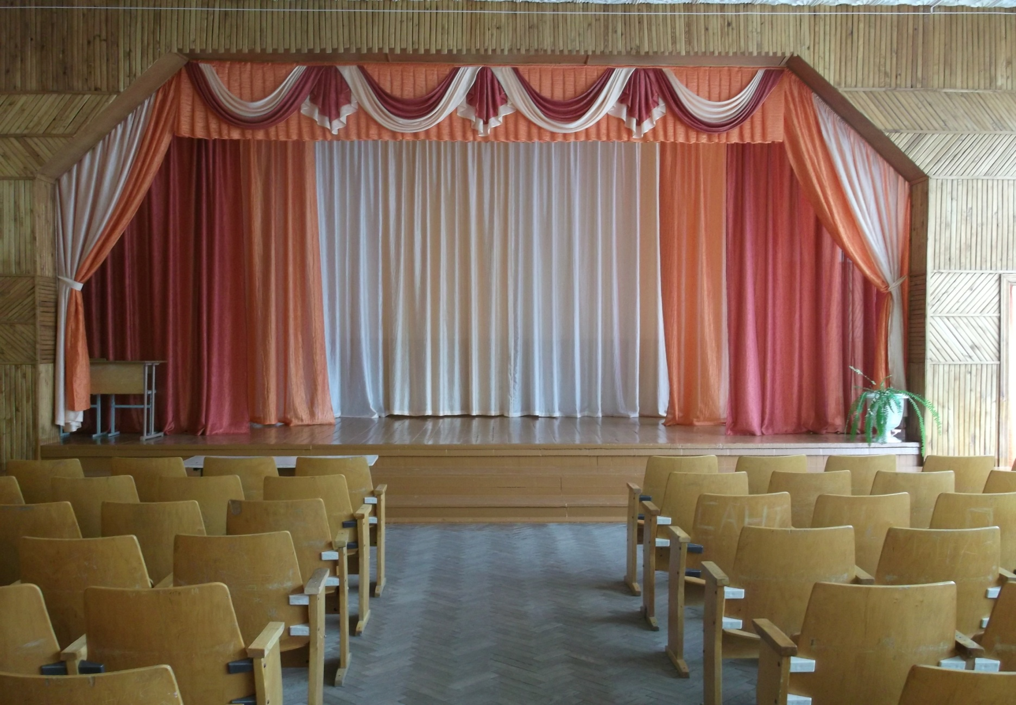 | 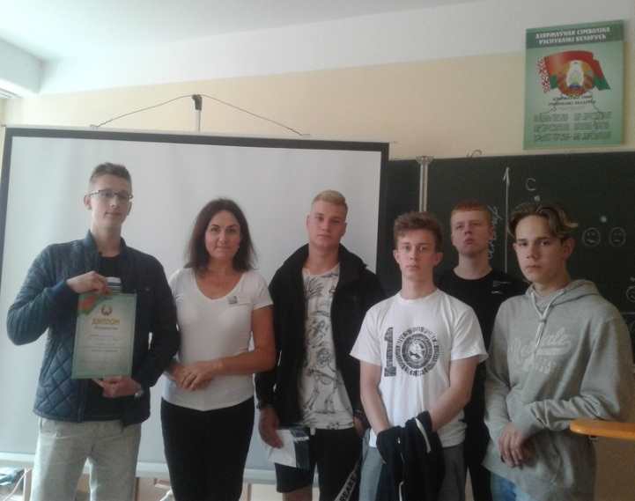

1.Наименование проекта: «Эколого-биологический центр «ДАР»
2. Срок реализации проекта: 2 года
3. Организация-заявитель, предлагающая проект: государственное учреждение образования «Средняя школа № 23 г.Гродно»
4. Цели проекта: Сохранение и развитие интереса к природному наследию г.Гродно через сохранение памяти о дубах-долгожителях – памятниках истории родного города.
5. Задачи, планируемые к выполнению в рамках реализации проекта:
- изучение своеобразия флоры г. Гродно, определение возраста деревьев, произрастающих в городе, составление каталога и карты произрастания старых деревьев г. Гродно, а также подготовка к печати брошюры, посвященной данной теме;
- создание и оборудование эколого-биологического центра «ДАР»;
- организация исследовательской деятельности с привлечением учащихся школ города и школ города страны-партнера;
- разработка экологического экскурсионного маршрута по местам произрастания деревьев-патриархов;
- создание в школьной рекреации экспозиции, посвященной деревьям-патриархам.
6. Целевая группа:
- учащиеся школ, гимназий г. Гродно и Гродненского района и их родители.
- воспитанники старших групп дошкольных учебных заведений г.Гродно и Гродненского района.
- жители микрорайона, в котором расположена школа (ул.Болдина, пр.Строителей, БЛК, ул. Калиновского, ул. Врублевского).
7. Краткое описание мероприятий в рамках проекта:
- создание на базе школы эколого-биологического центра «ДАР», оснащение центра оборудованием, необходимым для работы, разработка Устава, перспективного плана развития и плана работы;
- проведение научно-исследовательской деятельности по плану, предусмотренному работой центра;
- составление каталога и карты произрастания старых деревьев г.Гродно, а также подготовка к печати брошюры, посвященной данной теме;
- проведение конкурса (конференции) исследовательских работ учащихся в рамках темы проекта и издание сборника, включающего доклады, представленные на конференции;
- ремонт актового зала для проведения конкурса (конференции) исследовательских работ;
- разработка экологического экскурсионного маршрута по местам произрастания деревьев-патриархов;
- создание в школьной рекреации экспозиции, посвященной деревьям-патриархам.
8. Общий объем финансирования (в долларах США): 60 000
Источник финансирования | Объем финансирования  (в долларах США)
Средства донора | 54 000
Софинансирование | 6 000
8. Место реализации проекта (область/район, город):
г.Гродно, ул. Болдина, 12в
9. Контактное лицо:
инициалы, фамилия, должность, телефон, адрес электронной почты
Конюшкевич Н.Г., директор, тел./факс: +375-152-442-142; e-mail: school23@mail.grodno.by

